万科店工作总结及其上量措施
一、2015年1月销售数据及2014年1月销售数据
时间 | 销售 | 来客数 | 毛利 | 客单价 | 会员消费笔数
2015.1 | 215566.72 | 3793 | 29.66% | 56.83 | 2081
2014.1 | 194485.35 | 3269 | 26.85% | 59.49 | 2350
- 根据以上数据可以看出我们店2015年1月销售、来客数、毛利对比之前都有所上升，但是客单价及会员销售笔数有所下降。
- 客单价及其会员消费笔数下降原因
周边2014年新开了2家私人药房，药价相对我们要便宜一点，再加上门店上一些常规品种缺货。
- 进行门店周边情况调研
离我们店800米元新开了一家加盟的太极大药房，目前正在装修中。
- 销售上量措施
- 提升会员销售占比
利用会员特价及每月的会员讲座来提升会员对我们的认可，还有我们的专业服务来留住会员顾客。
- 提高客单价
要提高客单价，首先要提高门店员工关联销售能力。平时要重点学习公司下发的重点单品的一句话卖点及其功能主治和疗程用药，积极参加公司的各项专业知识的培训，提升员工自身的专业知识水平。
- 中药销售上量
现在我们店的中药也上的差不多了，都已经在开始营业了，在加上后期中医坐诊，来提升中药的销售。
- 省卡上量
现在我们店省卡已开通，可用利用这个资源，再提升门店员工自身的服务水平，来提高销售。

三、附一张能显示店招的整体店的效果照片
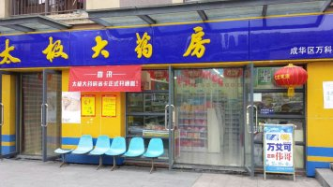

万科店：杨琴
2015.2.1

